**Cấu trúc cơ sở dữ liệu cho việc quản lý 1 cửa hàng tiện lợi**

* **Biểu đồ ERD:**

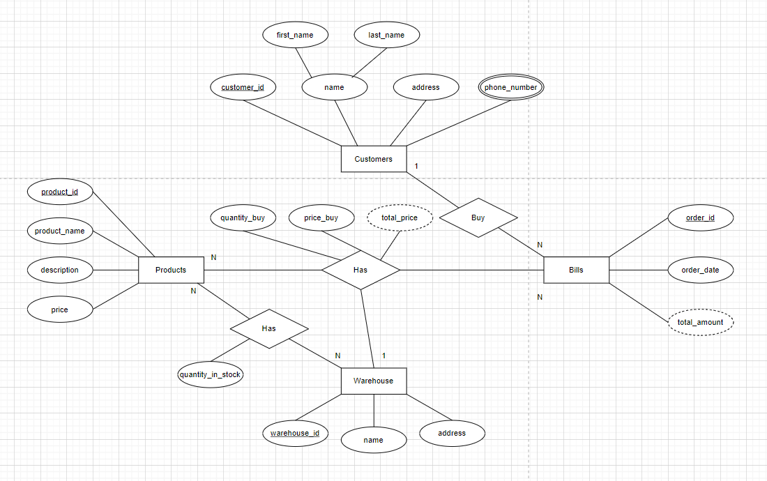

* **Mô hình dữ liệu quan hệ:**

Products( product_id, product_name, description, price )

Customers( customer_id, first_name, last_name, address )

Customers_phone( customer_id, phone_number )

Bills( order_id, order_date, total_amount, customer_id )

Warehouse( warehouse_id, name, address )

Bills_Products( order_id, product_id, warehouse_id, quantity_buy, price_buy, total_price)

Warehouse_Products( warehouse_id, product_id, quantity_in_stock )